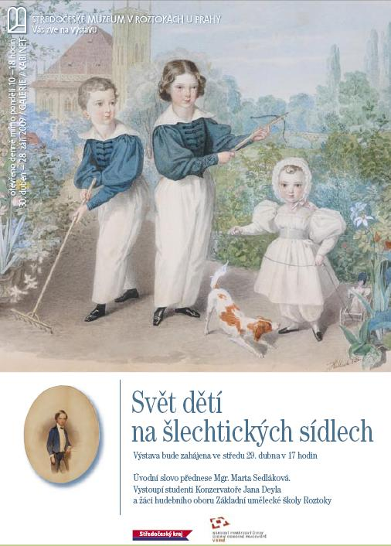

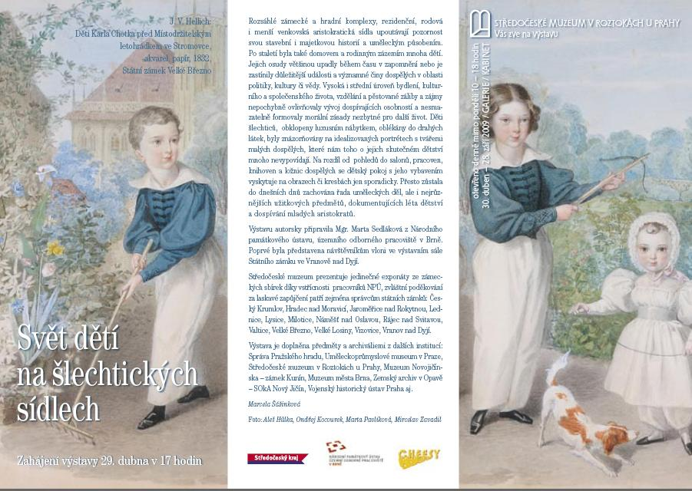

Středočeské muzeum v Roztokách u Prahy zve na výstavu:

Svět dětí na šlechtických sídlech
30. 4. – 28. 9. 2009 / GALERIE / KABINET

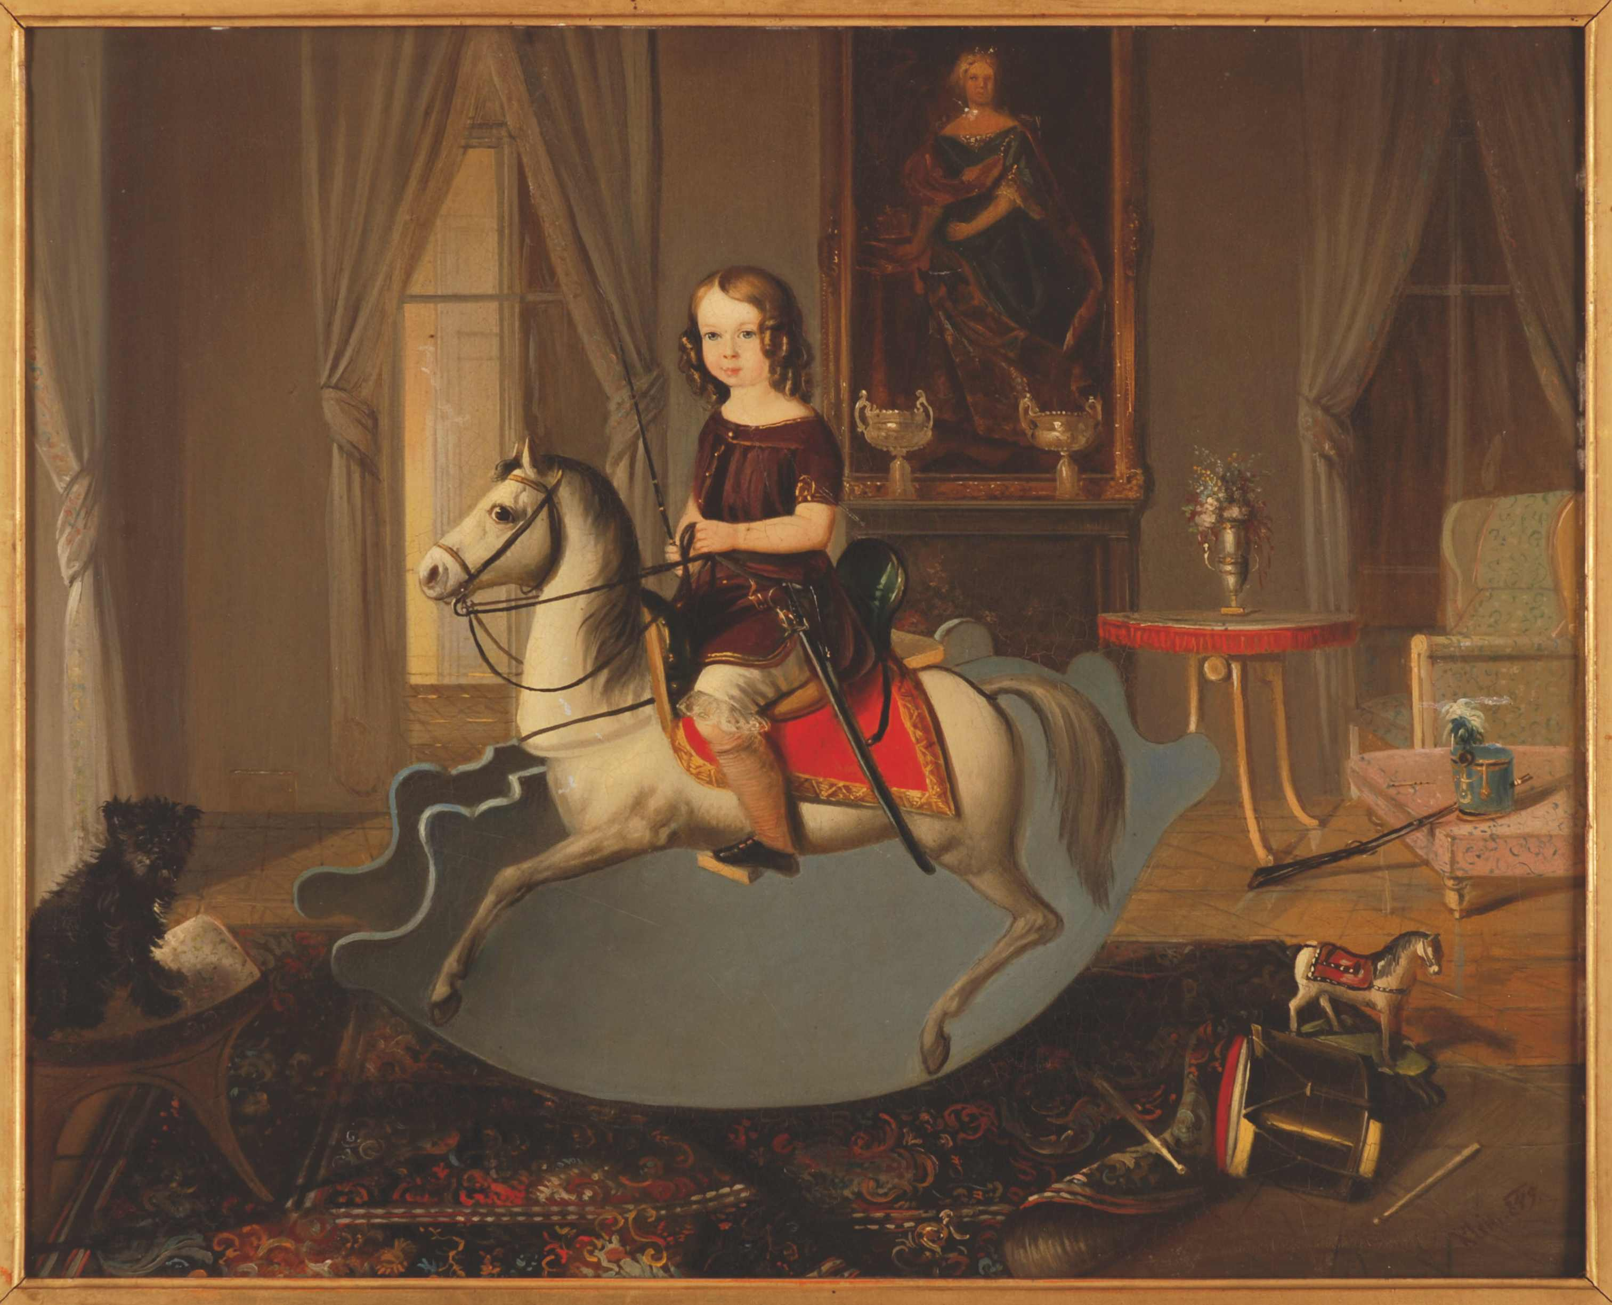

Popis k obr.:
Hugo Kálnoky na houpacím koni, Eduard Klein, olej na lepence, 1849, Státní zámek Lysice

Rozsáhlé zámecké a hradní komplexy, rezidenční, rodová i menší venkovská aristokratická sídla upoutávají pozornost svou stavební i majetkovou historií a uměleckým působením. Po staletí byla také domovem a rodinným zázemím mnoha dětí. Jejich osudy většinou upadly během času v zapomnění nebo je zastínily důležitější události a významné činy dospělých v oblasti politiky, kultury či vědy. Vysoká i střední úroveň bydlení, kulturního a společenského života, vzdělání a pěstované záliby a zájmy nepochybně ovlivňovaly vývoj dospívajících osobností a nesmazatelně formovaly morální zásady nezbytné pro další život. Děti šlechticů, obklopeny luxusním nábytkem, oblékány do drahých látek, byly znázorňovány na idealizovaných portrétech s tvářemi malých dospělých, které nám toho o jejich skutečném dětství mnoho nevypovídají. Na rozdíl od pohledů do salonů, pracoven, knihoven a ložnic dospělých se dětský pokoj s jeho vybavením vyskytuje na obrazech či kresbách jen sporadicky. Přesto zůstala do dnešních dnů zachována řada uměleckých děl, ale i nejrůznějších užitkových předmětů, dokumentujících léta dětství a dospívání mladých aristokratů.
Výstavu autorsky připravila Mgr. Marta Sedláková z Národního památkového ústavu, územního odborného pracoviště v Brně. Poprvé byla představena návštěvníkům vloni ve výstavním sále Státního zámku ve Vranově nad Dyjí.
Středočeské muzeum prezentuje jedinečné exponáty ze sbírek státních zámků: Český Krumlov, Hradec nad Moravicí, Jaroměřice nad Rokytnou, Lednice, Lysice, Milotice, Náměšť nad Oslavou, Rájec nad Svitavou, Valtice, Velké Březno, Velké Losiny, Vizovice, Vranov nad Dyjí. Výstava je doplněna předměty a archiváliemi z dalších institucí: Uměleckoprůmyslové museum v Praze, Středočeské muzeum v Roztokách u Prahy, Muzeum Novojičínska – zámek Kunín, Muzeum města Brna, Zemský archiv v Opavě – SOkA Nový Jičín, Správa Pražského hradu, Vojenský historický ústav Praha, aj.
Výstava bude zahájena ve středu 29. dubna v 17 hodin

Úvodní slovo při vernisáži přednese Mgr. Marta Sedláková. Vystoupí studenti Konzervatoře Jana Deyla a žáci hudebního oboru Základní umělecké školy Roztoky.
Srdečně Vás zveme!

Marcela Šášinková

